实验报告

实验题目：PN结正向压降温度特性的研究
实验人：PB07210007 康云淏
实验目的
1 了解PN结正向压降随温度变化的基本关系式。
2 在恒流供电条件下，测绘PN结正向压降随温度变化曲线，并由此确定其灵敏度和被测PN结材料的禁带宽度。
3 学习用PN结测温的方法。
实验原理
理想PN结的正向电流I_{F}和压降V_{F}存在如下近似关系
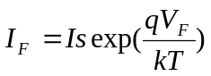 （1）
其中q为电子电荷；k为波尔兹曼常数；T为绝对温度；Is为反向饱和电流，它是一个和PN结材料的禁带宽度以及温度等有关的系数，可以证明
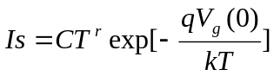 （2）
（注：（1），（2）式推导参考 刘恩科 半导体物理学第六章第二节）
其中C是与结面积、掺质浓度等有关的常数：r也是常数；V_{g}(0)为绝对零度时PN结材料的导带底和价带顶的电势差。
将（2）式代入（1）式，两边取对数可得
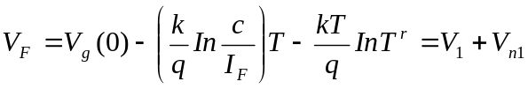 （3）
其中
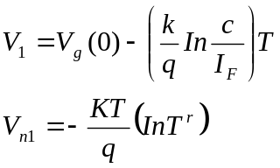
这就是PN结正向压降作为电流和温度函数的表达式，它是PN结温度传感器的基本方程。令I_{F}=常数，则正向压降只随温度而变化，但是在方程（3）中，除线性项V₁外还包含非线性项V_{n1}项所引起的线性误差。
设温度由T₁变为T时，正向电压由V_{F1}变为V_{F}，由（3）式可得
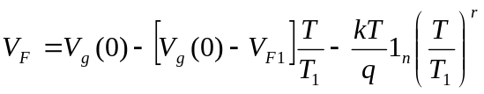 （4）
按理想的线性温度影响，VF应取如下形式：
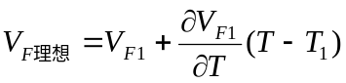 （5）
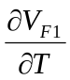等于T₁温度时的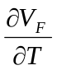值。
由（3）式可得
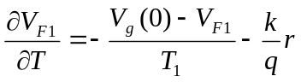 （6）
所以
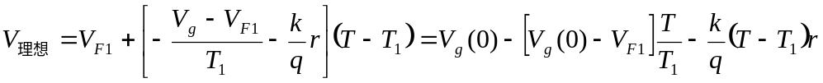 （7）
由理想线性温度响应（7）式和实际响应（4）式相比较，可得实际响应对线性的理论偏差为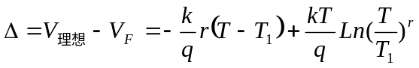 （8）
设T₁=300°k，T=310°k，取r=3.4*,由（8）式可得∆=0.048mV，而相应的V_{F}的改变量约20mV，相比之下误差甚小。不过当温度变化范围增大时，V_{F}温度响应的非线性误差将有所递增，这主要由于r因子所致。
综上所述，在恒流供电条件下，PN结的V_{F}对T的依赖关系取决于线性项V₁，即正向压降几乎随温度升高而线性下降，这就是PN结测温的依据。必须指出，上述结论仅适用于杂质全部电离、本征激发可以忽略的温度区间(对于通常的硅二极管来说，温度范围约-50℃—150℃)。如果温度低于或高于上述范围时，由于杂质电离因子减小或本征载流子迅速增加；V_{F}—T关系将产生新的非线性，这一现象说明V_{F}—T的特性还随PN结的材料而异，对于宽带材料（如GaAs）的PN结，其高温端的线性区则宽；而材料杂质电离能小（如Insb）的PN结，则低温端的线性范围宽，对于给定的PN结，即使在杂质导电和非本征激发温度范围内，其线性度亦随温度的高低而有所不同，这是非线性项V_{n1}引起的，由V_{n1}对T的二阶导数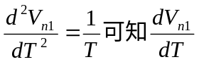的变化与T成反比，所以V_{F}-T的线性度在高温端优于低温端，这是PN结温度传感器的普遍规律。此外，由（4）式可知，减小I_{F}，可以改善线性度，但并不能从根本上解决问题，目前行之有效的方法大致有两种：
1、对管的两个be结（将三极管的基极与集电极短路与发射极组成一个PN
结），分别在不同电流I_{F1}，I_{F2}下工作，由此获得两者电压之差（V_{F1}- V_{F2}）与温度成线性函数关系，即
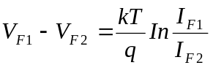
由于晶体管的参数有一定的离散性，实际与理论仍存在差距，但与单个PN结相比其线性度与精度均有所提高，这种电路结构与恒流、放大等电路集成一体，便构成集成电路温度传感器。
  - Okira Ohte等人提出的采用电流函数发生器来消除非线性误差。由（3）式可知，
非线性误差来自T^{r}项，利用函数发生器，使I_{F}比例于绝对温度的r次方，则V_{F}—T的线性理论误差为∆=0，实验结果与理论值颇为一致，其精度可达0.01℃。
实验内容：
- 实验系统检查与连接
- 取下样品室的简套（左手扶筒盖，右手扶筒套顺时针旋转），查待测PN结管和测温元
件应分放在铜座的左、右两侧圆孔内，其管脚不与容器接触，然后放好筒盖内的橡皮0圈，装上筒套。0圈的作用是当样品室在冰水中进行降温时，以防止冰水渗入室内。
- 控温电流开关应放在“关”位置，此时加热指示灯不亮。接上加热电源线和信号传输线。
两者连线均为直插式，在连接信号线时，应先对准插头与插座的凹凸定位标记，再按插头的紧线夹部位，即可插入。而拆除时，应拉插头的可动外套，决不可鲁莽左右转动，或操作部位不对而硬拉，否则可能拉断引线影响实验。
实验仪器线路已接好，由老师演示，同学们无需再调。
- V_{F}（O）或V_{F}（T_{R}）的测量和调零
将样品室埋入盛有冰水（少量水）的杜瓦瓶中降温，开启测试仪电源（电源开关在机
箱后面，电源插座内装保险丝），预热数分钟后，将“测量选择”开关（以下简称K）拨到I_{F}，由“I_{F}调节”使I_{F}=50μA，待温度冷却至0℃时，将K拨到V_{F}，记下V_{F}（0）值，再将K置于∆V，由“∆V调零”使∆V=0。
本实验的起始温度T_{S}从室温T_{R}开始，只测Si管，按上述所列步骤，测量V_{F}（T_{R}）并使∆V=0。
- 测定∆V—T曲线
取走冰瓶，开启加热电源（指示灯即亮），逐步提高加热电流进行变温实验，并记录对
应的∆V和T，至于∆V、T的数据测量，可按∆V每改变10或15mV立即读取一组∆V、T，这样可以减小测量误差。应该注意：在整个实验过程中，升温速率要慢。且温度不宜过高，最好控制在120℃左右。
- 求被测PN结正向压降随温度变化的灵敏度S（mv/℃）。作∆V—T曲线（使用Origin软件工具），其斜率就是S。
- 估算被测PN结材料硅的禁带宽度E_{g}(0)=qV_{g}(0)电子伏。根据（6）式，略去非线性，可得
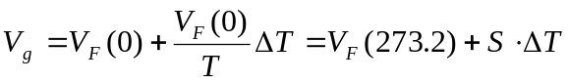
∆T=-273.2°K，即摄氏温标与凯尔文温标之差。将实验所得的E_{g}（0）与公认值E_{g}（0）=1.21电子伏比较，求其误差。

数据处理：
1 测量数据如下：
室温 18.6℃ V_{F}=609mV
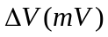 | -10 | -20 | -30 | -40 | -50 | -60 | -70 | -80 | -90
升温时T（℃） | 23.6 | 27.8 | 32.3 | 36.7 | 40.9 | 45.2 | 50.0 | 54.5 | 58.7
升温时T（K） | 296.75 | 300.95 | 305.45 | 309.85 | 314.05 | 318.35 | 323.15 | 327.65 | 331.85
降温时T（℃） | 23.4 | 27.6 | 32.1 | 36.5 | 41.1 | 45.6 | 50.1 | 54.8 | 58.8
降温时T（K） | 296.55 | 300.75 | 305.25 | 309.65 | 314.25 | 318.75 | 323.25 | 327.95 | 331.95
 | -100 | -110 | -120 | -130 | -140 | -150 | -160 | -170 | -180
升温时T（℃） | 63.4 | 67.7 | 72.3 | 76.7 | 81.0 | 85.6 | 90.1 | 94.4 | 98.9
升温时T（K） | 336.55 | 340.85 | 345.45 | 349.85 | 354.15 | 358.75 | 363.25 | 367.55 | 372.05
降温时T（℃） | 63.3 | 67.6 | 72.4 | 76.6 | 81.0 | 85.5 | 89.9 | 94.5 | 98.9
降温时T（K） | 336.45 | 340.75 | 345.55 | 349.75 | 354.15 | 358.65 | 363.05 | 367.65 | 372.05

2 分别用Origin做图并线性拟合：
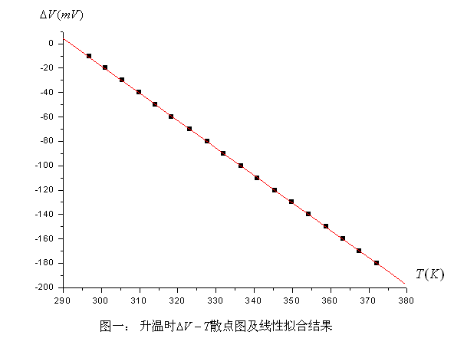
拟合方程： 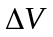=657.22288-2.25048T
拟合系数： 0.0033
所以灵敏度S=（-2.25048±0.0033）mV/℃
即Eg(0)=1.26558eV，与公认值1.21eV相比，相对误差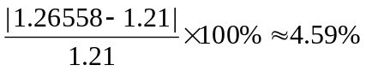

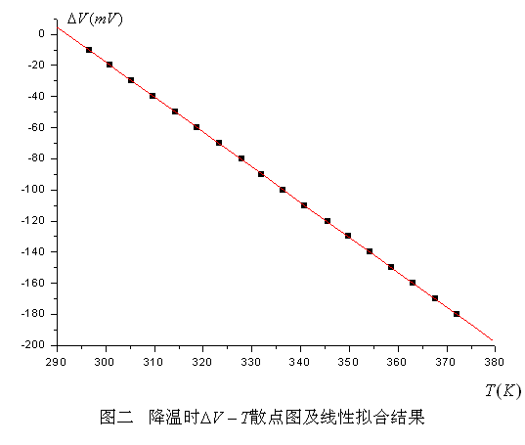
拟合方程：=656.80982-2.24928T
拟合系数 0.00323
所以灵敏度S=（-2.24928±0.00323）mV/℃
即Eg(0)=1.26523eV，与公认值1.21eV相比，相对误差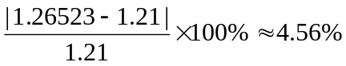
思考题：
- 测V_{F}（0）或V_{F}（T_{R}）的目的何在？为什么实验要求测∆V—T曲线而不是V_{F}—T曲线。
答： 测量V_{F}（0）或V_{F}（T_{R}）是为了对仪器进行调零，使∆V=0.。并且根据V_{F}（0）或V_{F}（T_{R}）可以求得Vg(0)和Eg(0)。测∆V—T曲线是因为该曲线的斜率恰好是系统的灵敏度S。
- 测∆V—T曲线为何按∆V的变化读取T，而不是按自变量T取∆V。
答： 因为在测量过程中T的变化较慢，而∆V变化较快，如果按自变量T读取∆V则不容易读准。所以按∆V的变化读取T，提高了测量精度，减少了读数误差。

